Консультация для родителей
на тему: «Осенняя пора»
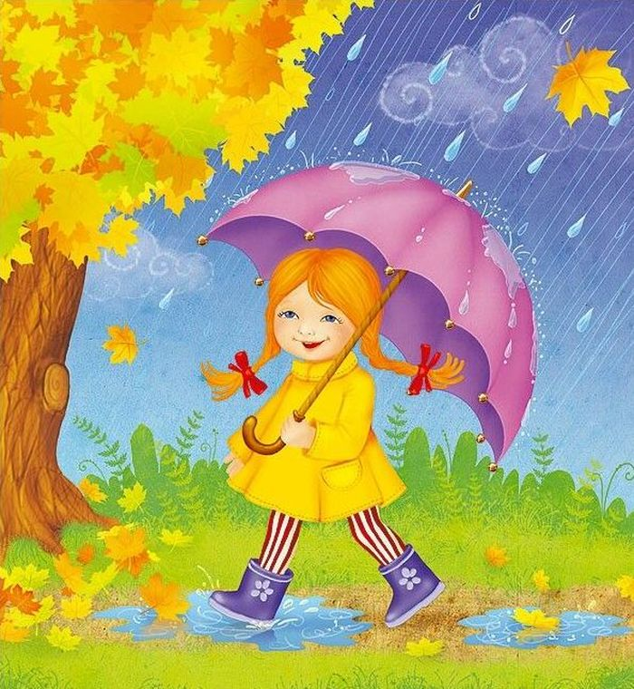
Осенняя природа дает богатый материал для совместных с детьми наблюдений. Во время прогулки по осенней улице, парку. Лесу обращайте внимание детей на осенние изменения в природе: вспомните вместе с детьми о смене времен года, повторите названия времен года и их очередность.
Вспомните и обобщите с детьми все сезонные изменения, которые происходят в природе осенью.
Листья на деревьях меняют свой цвет – летом они были зеленые, а теперь стали желтыми, красными, оранжевыми; скоро листья опадут – начнется листопад.
Можно рассмотреть с детьми место на ветке дерева, откуда только что сорвали листок: там мы увидим еле заметные почки. Деревья не погибли, они только отбросили отмершие, а потому не нужные листья. Но весной из почек вновь появятся новые листочки, дерево вновь оживет, зазеленеет.
Меньше становится насекомых – не слышно кузнечиков, не видно стрекоз, бабочек. Можно объяснить детям, что насекомые готовятся к зиме, к холодам: они прячутся в щели домов, под кору деревьев и засыпают на всю зиму до следующей весны.
Наблюдения за улетающими птицами. Можно теперь легко ответить на вопрос детей, почему от нас улетают птицы осенью. Летом дети имели возможность наблюдать, как птицы гонялись за насекомыми – комарами, мухами, бабочками. Но сейчас насекомых стало меньше – дети это видят сами. Поэтому птицы должны улетать, чтобы не погибнуть от голода. Они улетают в теплые края, где даже в зимнее время тепло и нет недостатка в пище. Но весною вернутся снова.

Игры с детьми осенью

«Листочки»
Есть и простые, но очень полезные игры для детей осенью на улице. Особой популярностью пользуется игра «Листочки». Вместе с малышом собираются листья различных деревьев, при этом обязательно определяется и называется дерево, с которого листочек упал. Малышу можно предложить поднять листочек и поискать в парке дерево, на котором растут (или с которого опадают) точно такие листочки. Сравнить опавшие листья и те, которые еще остались на деревьях. Игру можно усложнить, добавив в нее в качестве поискового материала желуди, орехи, шишки и др. плоды деревьев.
«Лужи»
Лужи способны доставить радость любому малышу, но, к сожалению, отнюдь не огромную радость маме. Учитывая то, что запретный плод – сладок, не стоит лишать ребенка радости испачкаться в луже. Он это сделает все равно, если уж очень захочет. Наигравшись во время прогулки, может быть, не появится подобное желание во время похода на мероприятие, требующее безупречного внешнего вида. Игры в лужах - не самое страшное занятие, это своего рода познавательная активность ребенка и поэтому лишать его развития – не стоит. Главное все правильно организовать: позаботиться о соответствующей одежде и обуви, дополнительной паре перчаток. Лужи лучше выбирать различные по величине и глубине, но крайне желательно неподалеку от дома, так как продолжительная дорога в мокрой одежде – нежелательное явление.
Игры для детей осенью в лужах можно организовать по - разному: можно, обойдя лужи, посчитать количество шагов и сравнить лужи по величине, измерить глубину луж при помощи палки, покататься по лужам на велосипеде и т.д.
Игры, развивающие мимику и мышцы лица, способствующие развитию артикуляционного аппарата и, соответственно, звукопроизношению и речи.
1. Изобразить начало осени – раннюю осень. Она легкая, веселая, добрая, красивая, щедрая, радостная.
2. Изобразить окончание осени – позднюю осень. Она печальная, грустная, плачущая дождиком.
3. Изобразить настроение в солнечный день, в дождливый осенний день, осенний хмурый день.
4. Представить путешествие по осеннему лесу. Подошли к медвежьей берлоге, мишка спит, он зевает…(ребенок закрывает и открывает ротик – несколько раз), осенью в лесу много брусники… (ребенок имитирует сбор брусники), она очень вкусная – попробуй (ребенок имитирует жевание брусники).В лесу всем нам радостно (имитируем улыбку). Мы встретили хомячка, у него большие щечки, он запасает корм на зиму…(надуваем щечки как у хомячка), еще встретили белочку, она грызет орешки (ребенок стучит зубками), мелькает беличий хвостик (малыш высовывает язык, делает им ряд движений), белочка угостила нас своими орешками, мы их скушали и теперь нужно почистить зубки (ребенок обводит языком верхние и нижние зубки, при этом челюсти и губы находятся в неподвижном состоянии).

Читаем детям
*Н. Абрамова «Осенняя сказка»
*А. Лукьянова «Сказка про начало зимы»
*Л Соколова «Сказка про то, как лисичка про осень узнала»
*И. Соколов– Микитов «Рассказы о животных»
*А. Плещеев «Осенняя песенка»
*В. Берестов «Уроки листопада»
*А. Пушкин «Осень»
*И. Бунин “Листопад»

Ознакомление с музыкальными произведениями.

Желательно предложить ребенку послушать (на ваш выбор):
А. Вивальди. Концерт "Осень" ("Сбор урожая") из цикла "Времена года".
П. И. Чайковский "Осенняя песня (октябрь) из цикла "Времена года".
В. А. Моцарт "Рондо" из "Маленькой ночной серенады".

https://nsportal.ru/detskiy-sad/materialy-dlya-roditeley/2015/03/01/konsultatsii-dlya-roditeley-na-temu-osen
https://vk.com/wall-163432394?q=%23подборка

